Руководство УВД Северного округа столицы поздравили ветерана органов внутренних дел Федора Павлича с 75-летием
10.08.2021
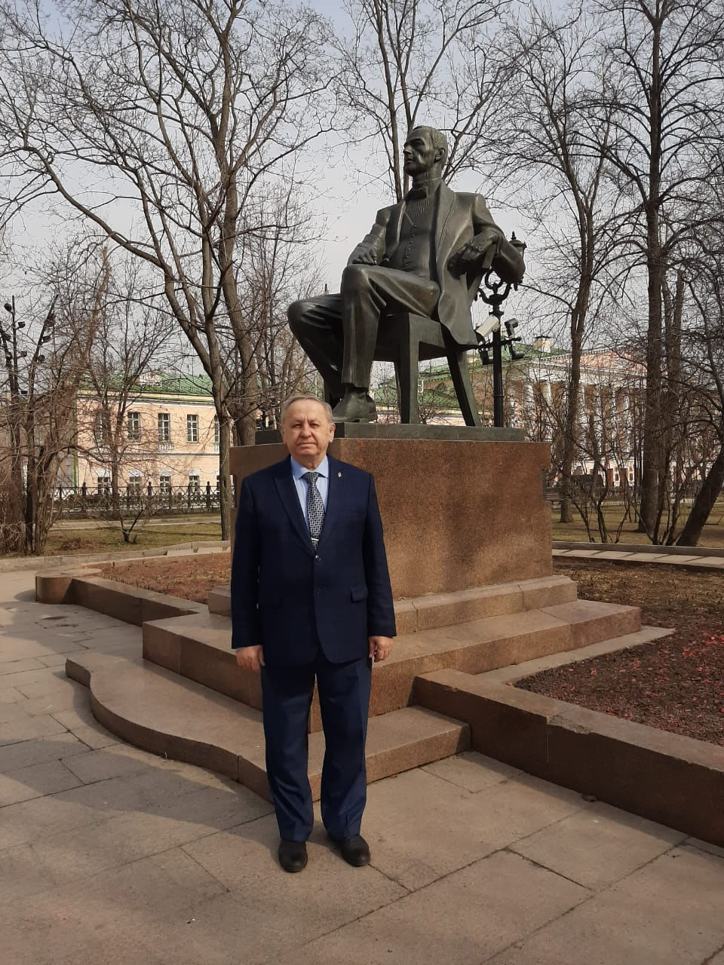
В свой юбилей Федор Павлич принял тёплые поздравления от руководящего состава УВД по САО ГУ МВД России по г. Москве.
Федор Павлич прослужил в органах внутренних дел с января 1969 года по июль 1996 года, пройдя путь от милиционера до старшего инспектора 4-го межмуниципального отдела Госавтоинспекции УВД САО г. Москвы.
Со дня увольнения из органов внутренних дел и по настоящее время работает в Совете ветеранов УВД по САО, с февраля 2010 года является Председателем Совета ветеранов.
Федор Павлич принимает активное участие в работе Комнаты истории УВД по САО ГУ МВД России по г. Москве, на постоянной основе занимается пополнением экспозиции, организует и проводит экскурсии. Экспозиция, посвященная 75-й годовщине Победы в Великой Отечественной войне 1941-1945 г.г. заняла 2-е место на смотре-конкурсе, проводившемся Советом ветеранов органов внутренних дел г. Москвы среди подразделений ГУ МВД России по г. Москве.
Федор Павлич проводит ряд мероприятий, направленных на повышение уровня патриотического воспитания молодых сотрудников и учащихся учебных заведений САО г. Москвы. Передает богатый опыт в становлении патриотизма, как нравственной основы формирования у них активной жизненной позиции. Активно принимает участие в жизни Управления. Традиционно во время принятия присяги сотрудника органов внутренних дел, обращается с напутственным словом к молодому поколению полицейских.
Федор Павлич лично проводит постоянный мониторинг условий жизни ветеранов органов внутренних дел, инвалидов и участников ВОВ. Осуществляет выезды по месту жительства для оказания помощи и поздравления со знаменательными датами ветеранов и инвалидов, не имеющих возможности по состоянию здоровья самостоятельно передвигаться.
Федор Павлич является членом аттестационной комиссии, где лично принимает активное участие, а также в проведение всех мероприятий патриотической направленности, таких как возложение венков, вручение табельного оружия молодым сотрудникам, принятие присяги, дни открытых дверей в учебных заведениях, строевые смотры, экскурсии в Комнату истории УВД по САО ГУ МВД России по г. Москве.
Пресс-служба УВД по САО
(495) 601-03-29

Адрес страницы: http://begovoy.mos.ru/objavleniya/security/detail/10168003.html
Управа района Беговой города Москвы

